**Lampiran 1:**

**SURAT ETIK PENELITIAN**

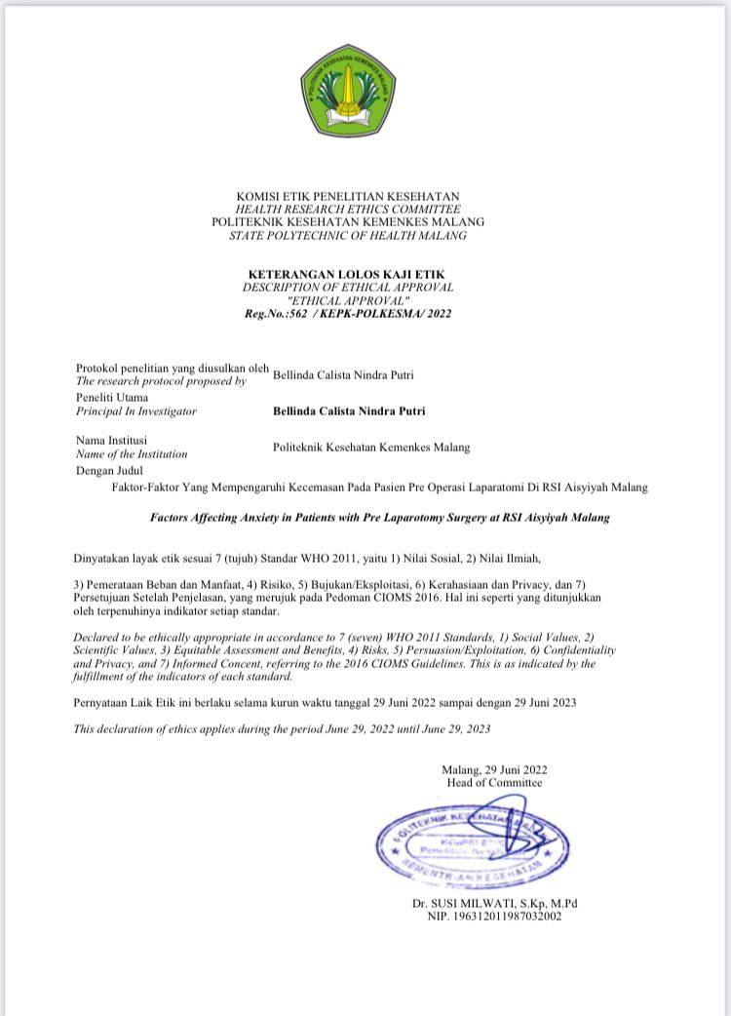

**Lampiran 2 :**

**SURAT TELAH MENGAMBIL DATA**

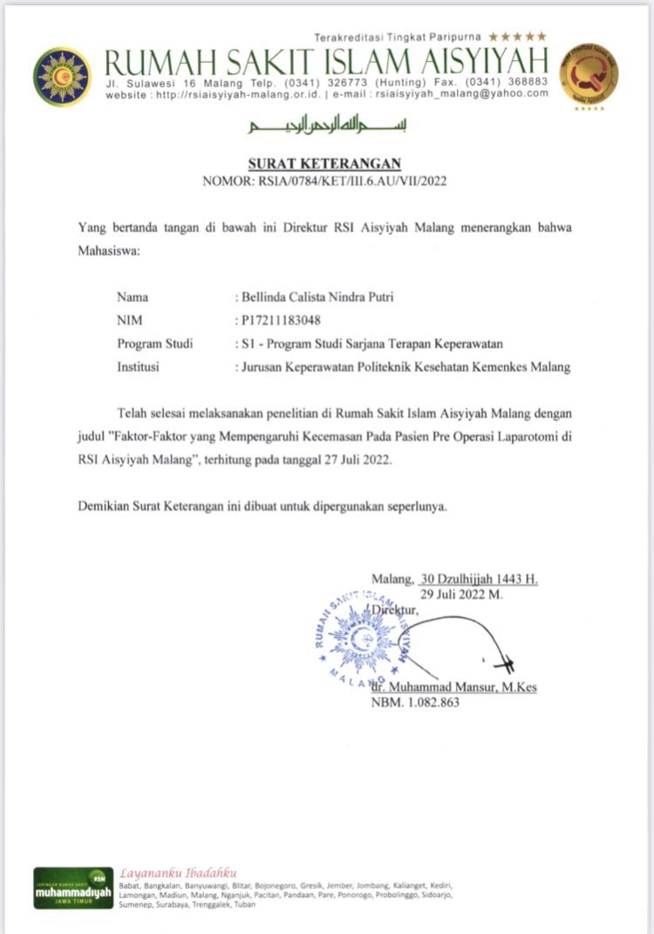

**Lampiran 4 :**

**LEMBAR BIMBINGAN**

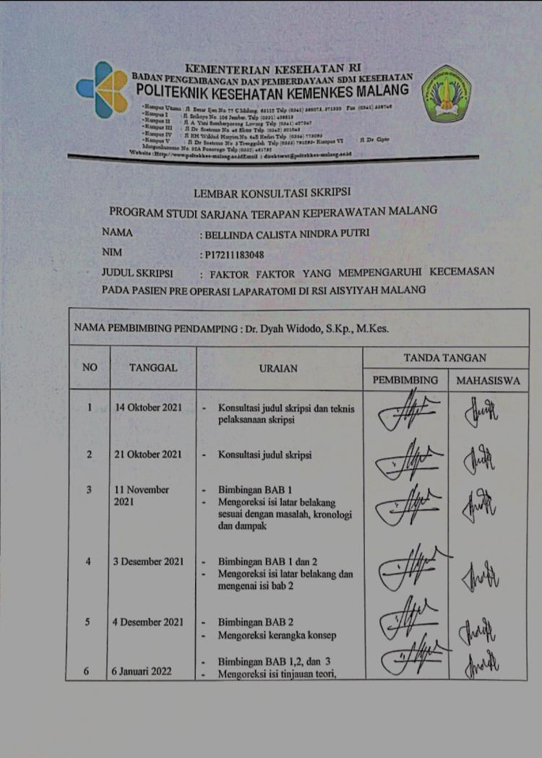

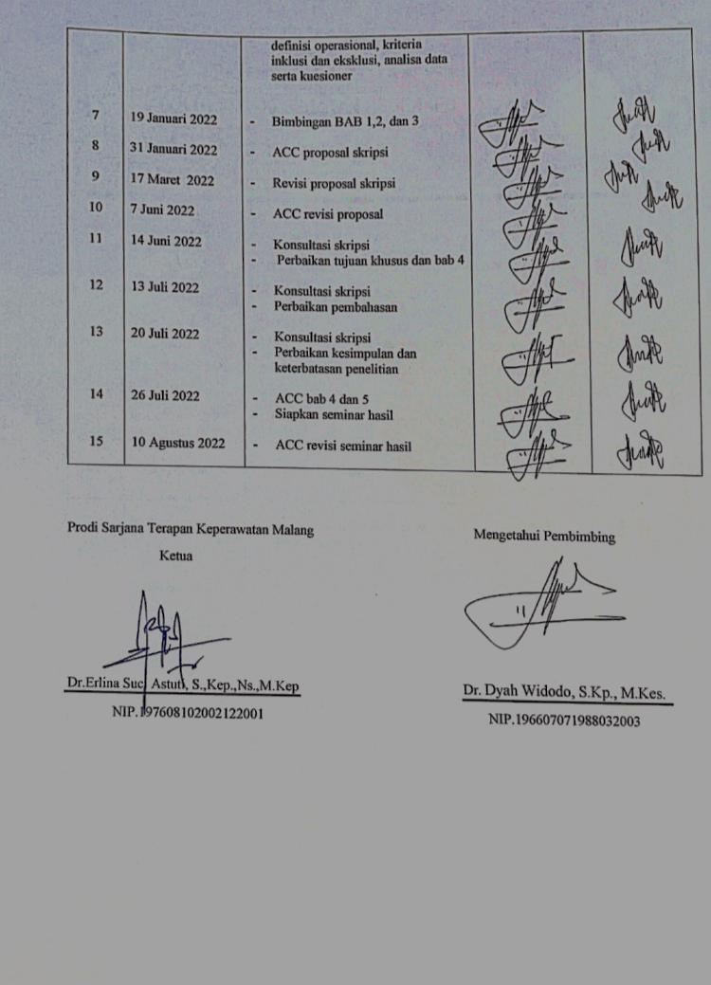

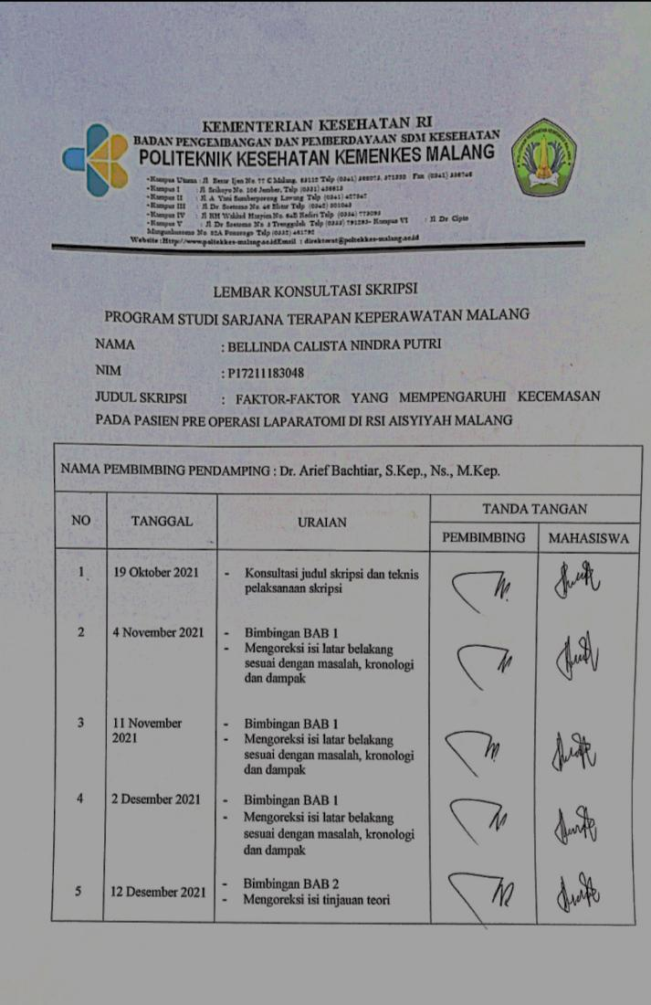

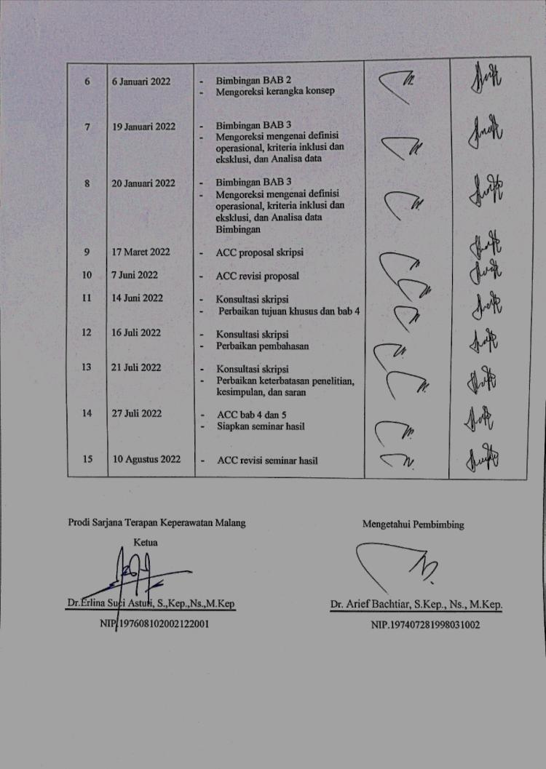

**KISI-KISI INSTRUMEN PENELITIAN**

* + - 1. Kisi-kisi instrumen dukungan keluarga

|  |  |  |  |
| --- | --- | --- | --- |
| **No.** | **Parameter** | **Jumlah pertanyaan** | **No soal** |
| 1. | Dukungan emosional | 4 pertanyaan | 1,2,3,4 |
| 2. | Dukungan Penilaian/penghargaan | 4 pertanyaan | 5,6,7,8 |
| 3. | Dukungan informasional | 4 pertanyaan | 9,10,11,12 |
| 4. | Dukungan instrumental | 3 pertanyaan | 13,14,15 |
| Total Pertanyaan | | 15 Pertanyaan |  |

* + - 1. Kisi-kisi instrumen tipe kepribadian

|  |  |  |
| --- | --- | --- |
| **Parameter** | **Indikator** | **Nomor** |
| Aktivitas | Ekstrovert :  Aktivitas cepat, suka keramaian | 1,2 |
| Introvert :  Aktifitas lambat, suka ketenangan | 3,4 |
| Mengambil resiko | Ekstrovert :  Berani mengambil resiko, menyukai hal- hal yang baru (perubahan) | 5,6 |
| Introvert :  Kurang berani mengambil resiko, suka hal-hal yang teratur (tetap) | 7,8 |
| Kedalaman berfikir | Ekstrovert :  Melakukan sesuatu dari pada memikirkan, cenderung santai | 9,10 |
| Introvert :  Tertarik pada ide-ide, cenderung serius | 11,12 |
| Tanggung jawab | Ekstrovert :  Kurang bertanggung jawab, tidak menepati janji. | 13,14 |
| Introvert :  Bertanggung jawab dan menepati janji | 15,16 |
| Kesukaan bergaul | Ekstrovert :  Menyukai kegiatan sosial, mudah bergaul, merasa nyaman berada dalam kelompok | 17,18 |
| Introvert :  Suka menyendiri, tidak mudah bergaul, tidak nyaman berada dalam kelompok | 19,20 |
| Pernyataan perasaan | Ekstrovert :  Memperlihatkan emosi (cinta, marah) | 21,22 |
| Introvert :  Terkontrol dalam menyatukan perasaan | 23,24 |
| Penurutan dorongan kata hati | Ekstrovert :  Brtindak tanpa dipikirkan sebelumnya, membuat keputusan seketika. | 25,26 |
| Introvert :  Merencanakan sebelum bertindak, membuat keputusan dengan hati- hati | 27,28 |

3. Kisi-kisi instrumen mekanisme koping

|  |  |  |  |
| --- | --- | --- | --- |
| **No.** | **Indikator** | **F** | **UF** |
| 1. | Meminta dukungan pada individu lain | 1,2 |  |
| 2. | Melihat sesuatu dari segi positifnya | 3,4 |  |
| 3. | Cendrung realistik | 5,6 |  |
| 4. | Menjauhi permasalahan dengan menyibukkan diri pada aktivitas lain |  | 7,8 |
| 5. | Menarik diri |  | 9,10 |
| 6. | Cendrung bersifat emosional |  | 11,12 |

1. Kisi kisi instrumen Kecemasan

|  |  |  |
| --- | --- | --- |
| **No.** | **Pernyataan** | **Jumlah Pernyataan** |
| 1. | Kecemasan | 4 |
| 2. | Ketegangan | 7 |
| 3. | Ketakutan | 6 |
| 4. | Kecerdasan | 7 |
| 5. | Gangguan tidur | 3 |
| 6. | Depresi | 5 |
| 7. | Somatik (otot) | 5 |
| 8. | Sensori | 5 |
| 9. | Kardiovaskuler | 6 |
| 10. | Respiratori | 4 |
| 11. | Gastrointestinal | 10 |
| 12. | Urogenital | 11 |
| 13. | Otonom | 7 |
| 14. | Perilaku | 8 |

# Lampiran 4 :

**KUESIONER PENELITIAN**

1. **Data Karakteristik Responden**

Nama (inisial) :……………………………………………………..

Usia :……………………………………………………..

Jenis Kelamin :……………………………………………………..

Pendidikan :……………………………………………………..

1. **Kuesioner Kecemasan**

Berilah tanda centang (✓) pada kolom sebelah kanan sesuai dengan kondisi yang anda alami saat ini

|  |  |
| --- | --- |
| Gejala Kecemasan | Gejala yang dialami |
| Perasaan Cemas :   * Cemas * Firasat Buruk * Takut akan pikiran sendir * Mudah tersinggung | |  | | --- | |  | |  | |  | |  | |  | |
| Ketegangan :   * Merasa tegang * Lesu * Tidak bisa istirahat tenang * Mudah terkejut * Mudah menangis * Gemetar * Gelisah | |  | | --- | |  | |  | |  | |  | |  | |  | |  | |  | |
| Ketakutan :   * Takut nyeri setelah pembedahan * Takut terjadi perubahan fisik * Takut atau ngeri menghadapi ruang operasi * Takut melihat peralatan pembedahan dan petugas * Takut operasi gagal * Takut meninggal saat dibius atau tidak sadar lagi | |  | | --- | |  | |  | |  | |  | |  | |  | |  | |
| Gangguan tidur :   * Susah tidur * Terbangun pada malam hari * Tidur tidak nyenyak * Bangun dengan lesu * Banyak mimpi-mimpi * Mimpi buruk * Mimpi menakutkan | |  | | --- | |  | |  | |  | |  | |  | |  | |  | |  | |
| Gangguan kecerdasan :   * Sulit konsentrasi * Daya ingat menurun * Daya ingat buruk | |  | | --- | |  | |  | |  | |  | |
| Perasaan depresi (murung) :   * Hilangnya minat * Berkurangnya kesenangan pada hobi * Sedih * Bangun dini hari * Perasaan berubah-ubah sepanjang hari | |  | | --- | |  | |  | |  | |  | |  | |  | |
| Gejala somatik/fisik (otot) :   * Sakit dan nyeri di otot-otot * Kaku * Kedutan otot * Gigi gemerutuk * Suara tidak stabil | |  | | --- | |  | |  | |  | |  | |  | |  | |
| Gejala somatik/fisik (sensori) :   * Telinga berdenging * Penglihatan kabur * Muka merah atau pucat * Merasa lemas * Perasaan ditusuk-tusuk | |  | | --- | |  | |  | |  | |  | |  | |  | |
| Gejala kardiovaskuler :   * Denyut jantung cepat * Berdebar-debar * Nyeri di dada * Denyut nadi mengeras * Rasa lesu/lemas seperti mau pingsan * Detak jantung menghilang (berhenti sekejap) | |  | | --- | |  | |  | |  | |  | |  | |  | |  | |
| Gejala respiratori :   * Rasa tertekan atau sempit di dada * Rasa tercekik * Sering menarik nafas * Nafas pendek/sesak | |  | | --- | |  | |  | |  | |  | |  | |
| Gejala gastrointestinal (pencernaan) :   * Sulit menelan * Perut melilit * Gangguan pencernaan * Nyeri sebelum dan sesudah makan * Perasaan terbakar di perut * Rasa penuh atau kembung * Mual * Muntah * Buang air besar lembek * Kehilangan berat badan | |  | | --- | |  | |  | |  | |  | |  | |  | |  | |  | |  | |  | |  | |
| Gejala urogenital (perkemihan dan genital):   * Sering BAK * Tidak dapat menahan air seni * Tidak datang bulan (haid) * Darah haid berlebihan * Darah haid amat sedikit * Masa haid amat pendek * Haid beberapa kali dalam sebulan * Ejakulasi dini * Ereksi melemah * Ereksi hilang * Impotensi | |  | | --- | |  | |  | |  | |  | |  | |  | |  | |  | |  | |  | |  | |  | |  | |
| Gejala outonom :   * Mulut kering * Muka merah * Mudah berkeringat * Kepala pusing * Kepala terasa berat * Kepala terasa sakit * Bulu-bulu berdiri | |  | | --- | |  | |  | |  | |  | |  | |  | |  | |  | |
| Tingkah laku (sempit) pada wawancara :   * Gelisah * Tidak tenang * Jari gemetar * Kerut kening * Muka tegang * Otot tegang/mengeras * Nafas pendek dan cepat * Muka merah | |  | | --- | |  | |  | |  | |  | |  | |  | |  | |  | |  | |

1. **Kuesioner dukungan keluarga**

Pilihlah jawaban pada kolom berikut sesuai dengan apa yang anda alami, dengan memberikan tanda centang (✓)

|  |  |  |  |  |  |
| --- | --- | --- | --- | --- | --- |
| **No.** | **Dukungan** | **Selalu** | **Sering** | **Kadang-kadang** | **Tidak pernah** |
| **Dukungan Emosional** | | | | | |
| 1. | Keluarga mendampingi pasien dalam perawatan |  |  |  |  |
| 2. | Keluarga tetap memperhatikan keadaan pasien selama pasien sakit |  |  |  |  |
| 3. | Keluarga berusaha mendengarkan setiap kali pasien mengeluh |  |  |  |  |
| 4. | Keluarga dengan ramah membantu pasien untuk memenuhi kebutuhan pasien |  |  |  |  |
| **Dukungan instrumental** | | | | | |
| 5. | Keluarga menyediakan waktu dan fasilitas jika pasien memerlukan untuk keperluan pengobatan |  |  |  |  |
| 6. | Keluarga berperan aktif dalam setiap pengobatan dan perawatan |  |  |  |  |
| 7. | Keluarga bersedia membiayai perawatan dan pengobatan pasien |  |  |  |  |
| 8. | Keluarga mencarikan kebutuhan sarana dan peralatan yang pasien perlukan |  |  |  |  |
| **Dukungan informasi/pengetahuan** | | | | | |
| 9. | Keluarga tidak memberitahu mengenai hasil pemeriksaan dokter |  |  |  |  |
| 10. | Keluarga mengingatkan pasien untuk minum obat, latihan dan makan |  |  |  |  |
| 11. | Keluarga memberikan informasi pada pasien tentang hal-hal yang bisa memperburuk penyakit pasien. |  |  |  |  |
| 12. | Keluarga menjelaskan kepada pasien setiap pasien bertanya halhal yang tidak jelas tentang penyakitnya. |  |  |  |  |
| **Dukungan penghargaan/penilaian** | | | | | |
| 13. | Keluarga memberi pujian kepada pasien ketika pasien melakukan yang dianjurkan oleh dokter/perawat |  |  |  |  |
| 14. | Keluarga berusaha mensupport pasien dalam pengobatan |  |  |  |  |
| 15. | Keluarga berusaha menghibur pasien setiap kali pasien sedih |  |  |  |  |

1. **Kuesioner Tipe Kepribadian**

Berilah tanda centang (✓) pada kolom jawaban Ya/Tidak sesuai dengan apa yang anda rasakan.

|  |  |  |  |
| --- | --- | --- | --- |
| **NO.** | **Pernyataan** | **Ya** | **Tidak** |
| 1. | Saya mudah berkomunikasi dengan orang dilingkungan sekitar saya |  |  |
| 2. | Saya selalu bersemangat menjalani aktifitas sehari-hari |  |  |
| 3. | Saya menyukai suasana yang tenang |  |  |
| 4. | Saya lebih suka menghabiskan waktu luang sendirian |  |  |
| 5. | Saya berani menyatakan pendapat saya ketika sedang berdiskusi dengan orang lain (keluarga/teman) |  |  |
| 6. | Saya selalu tegas dalam mengambil keputusan |  |  |
| 7. | Saya memegang teguh prinsip yang saya miliki |  |  |
| 8. | Saya selalu melakukan kegiatan-kegiatan yang sama setiap hari dan tepat pada waktunya |  |  |
| 9. | Perhatian saya mudah sekali teralihkan |  |  |
| 10. | Saya selalu mempertimbangkan situasi yang saya hadapi saat ini |  |  |
| 11. | Dalam berfikir saya dapat menempatkan diri dengan baik |  |  |
| 12. | Saya cenderung memikirkan masa depan daripada masa lalu |  |  |
| 13. | Saya sering menunda-nunda pekerjaan |  |  |
| 14. | Saya cenderung mengabaikan janji yang telah saya buat |  |  |
| 15. | Saya tidak pernah terlambat dalam menepati janji saya |  |  |
| 16. | Saya membantu orang lain tanpa meminta imbalan |  |  |
| 17. | Saya suka terlibat aktif dalam kegiatan-kegiatan sosial seperti pengajian dan gotong royong |  |  |
| 18. | Saya merasa nyaman berbicara di depan banyak orang |  |  |
| 19. | Saya merasa tidak nyaman berada ditengah banyak orang |  |  |
| 20. | Saya tidak menyukai keramaian |  |  |
| 21. | Saya adalah tipe orang yang mudah marah |  |  |
| 22. | Saya cenderung lebih terbuka kepada orang lain dalam mengungkapkan perasaan yang saya rasakan |  |  |
| 23. | Saya cenderung menggunakan perasaan dalam setiap tindakan yang saya lakukan |  |  |
| 24. | Saya merasa mudah untuk berbicara mengenai perasaan saya dengan orang lain |  |  |
| 25. | Saya sering melakukan pekerjaan dengan terburu-buru |  |  |
| 26. | Saya cenderung mengambil keputusan seketika pada saat itu juga tanpa mempertimbangkannya lebih dahulu |  |  |
| 27. | Saya selalu berhati-hati dalam berbicara |  |  |
| 28. | Saya cenderung mempertimbangkan masak-masak setiap keputusan yang saya ambil |  |  |

1. **Kuesioner Mekanisme Koping**

Pilihlah jawaban pada kolom berikut sesuai dengan apa yang anda lakukan jika menghadapi masalah terkait kondisi selama menjalani perawatan pre operasi, dengan memberikan tanda centang (✓)

Keterangan : SS = Sangat Setuju

S = Setuju

TS = Tidak Setuju

STS = Sangat Tidak Setuju

|  |  |  |  |  |  |
| --- | --- | --- | --- | --- | --- |
| No. | Pernyataan | SS | S | TS | STS |
| 1. | Saya membicarakan masalah dengan keluarga |  |  |  |  |
| 2. | Saya membicarakan masalah dengan orang yang lebih profesional (contoh : dokter, perawat) |  |  |  |  |
| 3. | Saya mengambil hikmah dari masalah yang dihadapi saat ini |  |  |  |  |
| 4. | Saya berdoa dan bertawakal |  |  |  |  |
| 5. | Saya berfikir masalah ini wajar terjadi karena apa yang sudah dilakukan di masa lalu |  |  |  |  |
| 6. | Saya yakin bahwa setiap masalah pasti ada jalan keluarnya |  |  |  |  |
| 7. | Saya menggunakan alkohol atau obat |  |  |  |  |
| 8. | Saya melakukan sesuatu yang berbahaya yang belum pernah dilakukan (contoh : mencoba bunuh diri) |  |  |  |  |
| 9. | Saya mengurung diri saat menghadapi masalah |  |  |  |  |
| 10. | Saya merahasiakan kondisi sakit ini kepada orang lain |  |  |  |  |
| 11. | Saya marah dan menyalahkan orang lain atas masalah ini |  |  |  |  |
| 12. | Saya merasa mudah marah sejak sakit |  |  |  |  |

**MASTER TABEL**

|  |  |  |  |  |  |  |  |  |
| --- | --- | --- | --- | --- | --- | --- | --- | --- |
| MASTER TABEL | | | | | | | | |
| No. | Kode Responden | Jenis Kelamin | Usia | Tk. Pendidikan | Tk. Kecemasan | Dukungan Keluarga | Tipe Kepribadian | Mekanisme Koping |
| 1 | 1 | 2 | 2 | 3 | 2 | 1 | 2 | 1 |
| 2 | 2 | 2 | 2 | 3 | 1 | 2 | 2 | 2 |
| 3 | 3 | 2 | 2 | 3 | 2 | 1 | 1 | 1 |
| 4 | 4 | 1 | 1 | 2 | 2 | 2 | 2 | 2 |
| 5 | 5 | 2 | 3 | 3 | 1 | 2 | 2 | 1 |
| 6 | 6 | 1 | 3 | 1 | 1 | 1 | 2 | 1 |
| 7 | 7 | 2 | 3 | 1 | 2 | 2 | 2 | 2 |
| 8 | 8 | 1 | 2 | 3 | 1 | 2 | 2 | 2 |
| 9 | 9 | 1 | 3 | 2 | 1 | 1 | 1 | 2 |
| 10 | 10 | 2 | 1 | 2 | 2 | 2 | 1 | 1 |
| 11 | 11 | 2 | 2 | 3 | 2 | 1 | 2 | 1 |
| 12 | 12 | 2 | 2 | 3 | 2 | 1 | 1 | 2 |
| 13 | 13 | 1 | 3 | 3 | 1 | 2 | 2 | 2 |
| 14 | 14 | 1 | 2 | 4 | 2 | 1 | 1 | 1 |
| 15 | 15 | 2 | 1 | 4 | 1 | 2 | 2 | 2 |
| 16 | 16 | 1 | 1 | 4 | 1 | 2 | 2 | 2 |
| 17 | 17 | 2 | 2 | 3 | 1 | 2 | 2 | 2 |
| 18 | 18 | 2 | 1 | 3 | 2 | 1 | 1 | 1 |
| 19 | 19 | 2 | 3 | 4 | 2 | 2 | 1 | 1 |
| 20 | 20 | 1 | 2 | 3 | 1 | 2 | 2 | 2 |
| 21 | 21 | 1 | 2 | 3 | 2 | 1 | 2 | 1 |
| 22 | 22 | 2 | 3 | 4 | 1 | 1 | 2 | 2 |
| 23 | 23 | 2 | 2 | 3 | 2 | 2 | 2 | 1 |
| 24 | 24 | 1 | 1 | 3 | 1 | 1 | 2 | 2 |
| 25 | 25 | 1 | 3 | 2 | 2 | 1 | 2 | 2 |
| 26 | 26 | 2 | 2 | 4 | 1 | 2 | 2 | 1 |
| 27 | 27 | 2 | 2 | 3 | 1 | 2 | 2 | 2 |
| 28 | 28 | 1 | 2 | 4 | 1 | 1 | 2 | 2 |
| 29 | 29 | 2 | 1 | 3 | 2 | 2 | 2 | 1 |
| 30 | 30 | 2 | 1 | 2 | 2 | 2 | 1 | 2 |
| 31 | 31 | 1 | 1 | 3 | 2 | 1 | 1 | 1 |

|  |  |
| --- | --- |
| Keterangan Coding : |  |
| Tingkat Kecemasan | 1 = Kecemasan Ringan |
|  | 2 = Kecemasan Sedang |
|  | 3 = Kecemasan Berat |
|  | 4 = Panik |
| Dukungan Keluarga | 0 = Rendah |
|  | 1 = Sedang |
|  | 2 = Tinggi |
| Tipe Kepribadian | 1 = Introvert |
|  | 2 = Ekstrovert |
| Mekanisme Koping | 1 = Maladaptif |
|  | 2 = Adaptif |
| Jenis Kelamin | 1 = Laki-laki |
| 2 = Perempuan |
| Usia | 1 = 17 – 25 tahun |
| 2 = 26 – 35 tahun |
| 3 = 46 - 55 tahun |
| 4 = 56 - 65 tahun |
| 5 = > 65 tahun |
| Tk. Pendidikan | 1 = SD |
| 2 = SMP |
| 3 = SMA |
| 4 = Diploma/Sarjana |

**Lampiran 5 :**

**HASIL UJI ANALISIS SPSS**

* **Gambaran umum subjek studi kasus**

|  |  |  |  |  |  |
| --- | --- | --- | --- | --- | --- |
| **Jenis Kelamin** | | | | | |
|  | | Frequency | Percent | Valid Percent | Cumulative Percent |
| Valid | Laki-laki | 13 | 41.9 | 41.9 | 41.9 |
| Perempuan | 18 | 58.1 | 58.1 | 100.0 |
| Total | 31 | 100.0 | 100.0 |  |

1. Jenis Kelamin
2. Usia

|  |  |  |  |  |  |
| --- | --- | --- | --- | --- | --- |
| **usia** | | | | | |
|  | | Frequency | Percent | Valid Percent | Cumulative Percent |
| Valid | Remaja Akhir | 4 | 12.9 | 12.9 | 12.9 |
| Dewasa Awal | 14 | 45.2 | 45.2 | 58.1 |
| Dewasa Akhir | 8 | 25.8 | 25.8 | 83.9 |
| Lansia Awal | 4 | 12.9 | 12.9 | 96.8 |
| Lansia Akhir | 1 | 3.2 | 3.2 | 100.0 |
| Total | 31 | 100.0 | 100.0 |  |

1. Tingkat Pendidikan

|  |  |  |  |  |  |
| --- | --- | --- | --- | --- | --- |
| **Tingkat Pendidikan** | | | | | |
|  | | Frequency | Percent | Valid Percent | Cumulative Percent |
| Valid | SD | 2 | 6.5 | 6.5 | 6.5 |
| SMP | 5 | 16.1 | 16.1 | 22.6 |
| SMA | 17 | 54.8 | 54.8 | 77.4 |
| Diploma/Sarjana | 7 | 22.6 | 22.6 | 100.0 |
| Total | 31 | 100.0 | 100.0 |  |

* **Data Khusus**

|  |  |  |  |  |  |
| --- | --- | --- | --- | --- | --- |
| **Tingkat Kecemasan** | | | | | |
|  | | Frequency | Percent | Valid Percent | Cumulative Percent |
| Valid | Kecemasan Ringan | 15 | 48.4 | 48.4 | 48.4 |
| Kecemasan Sedang | 16 | 51.6 | 51.6 | 100.0 |
| Total | 31 | 100.0 | 100.0 |  |

1. Tingkat Kecemasan
2. Dukungan Keluarga

|  |  |  |  |  |  |
| --- | --- | --- | --- | --- | --- |
| **Dukungan Keluarga** | | | | | |
|  | | Frequency | Percent | Valid Percent | Cumulative Percent |
| Valid | Rendah | 14 | 45.2 | 45.2 | 45.2 |
| Sedang | 17 | 54.8 | 54.8 | 100.0 |
| Total | 31 | 100.0 | 100.0 |  |

1. Tipe Kepribadian

|  |  |  |  |  |  |
| --- | --- | --- | --- | --- | --- |
| **Tipe Kepribadian** | | | | | |
|  | | Frequency | Percent | Valid Percent | Cumulative Percent |
| Valid | Introvert | 9 | 29.0 | 29.0 | 29.0 |
| Ekstrovert | 22 | 71.0 | 71.0 | 100.0 |
| Total | 31 | 100.0 | 100.0 |  |

1. Mekanisme Koping

|  |  |  |  |  |  |
| --- | --- | --- | --- | --- | --- |
| **Mekanisme Koping** | | | | | |
|  | | Frequency | Percent | Valid Percent | Cumulative Percent |
| Valid | Maladaptif | 14 | 45.2 | 45.2 | 45.2 |
| Adaptif | 17 | 54.8 | 54.8 | 100.0 |
| Total | 31 | 100.0 | 100.0 |  |

* **Seleksi Bivariat**
* **Tipe Kepribadian dan Tingkat Kecemasan**

|  |  |  |  |  |  |
| --- | --- | --- | --- | --- | --- |
| **Tipe Kepribadian * Tingkat Kecemasan Crosstabulation** | | | | | |
|  | | | Tingkat Kecemasan | | Total |
| kecemasan ringan | kecemasan sedang |
| Tipe Kepribadian | introvert | Count | 1 | 8 | 9 |
| % within Tipe Kepribadian | 11.1% | 88.9% | 100.0% |
| % within Tingkat Kecemasan | 6.7% | 50.0% | 29.0% |
| % of Total | 3.2% | 25.8% | 29.0% |
| ekstrovert | Count | 14 | 8 | 22 |
| % within Tipe Kepribadian | 63.6% | 36.4% | 100.0% |
| % within Tingkat Kecemasan | 93.3% | 50.0% | 71.0% |
| % of Total | 45.2% | 25.8% | 71.0% |
| Total | | Count | 15 | 16 | 31 |
| % within Tipe Kepribadian | 48.4% | 51.6% | 100.0% |
| % within Tingkat Kecemasan | 100.0% | 100.0% | 100.0% |
| % of Total | 48.4% | 51.6% | 100.0% |

|  |  |  |  |  |  |
| --- | --- | --- | --- | --- | --- |
| **Chi-Square Tests** | | | | | |
|  | Value | df | Asymptotic Significance (2-sided) | Exact Sig. (2-sided) | Exact Sig. (1-sided) |
| Pearson Chi-Square | 7.056a | 1 | .008 |  |  |
| Continuity Correctionb | 5.109 | 1 | .024 |  |  |
| Likelihood Ratio | 7.823 | 1 | .005 |  |  |
| Fisher's Exact Test |  |  |  | .015 | .010 |
| Linear-by-Linear Association | 6.828 | 1 | .009 |  |  |
| N of Valid Cases | 31 |  |  |  |  |
| a. 2 cells (50.0%) have expected count less than 5. The minimum expected count is 4.35. | | | | | |
| b. Computed only for a 2x2 table | | | | | |

|  |  |  |  |
| --- | --- | --- | --- |
| **Mantel-Haenszel Common Odds Ratio Estimate** | | | |
| Estimate | | | .071 |
| ln(Estimate) | | | -2.639 |
| Standardized Error of ln(Estimate) | | | 1.150 |
| Asymptotic Significance (2-sided) | | | .022 |
| Asymptotic 95% Confidence Interval | Common Odds Ratio | Lower Bound | .008 |
| Upper Bound | .680 |
| ln(Common Odds Ratio) | Lower Bound | -4.892 |
| Upper Bound | -.386 |
| The Mantel-Haenszel common odds ratio estimate is asymptotically normally distributed under the common odds ratio of 1.000 assumption. So is the natural log of the estimate. | | | |

* **Mekanisme Koping dan Tingkat Kecemasan**

|  |  |  |  |  |  |
| --- | --- | --- | --- | --- | --- |
| **Mekanisme Koping * Tingkat Kecemasan Crosstabulation** | | | | | |
|  | | | Tingkat Kecemasan | | Total |
| Kecemasan Ringan | Kecemasan Sedang |
| Mekanisme Koping | Maladaptif | Count | 3 | 11 | 14 |
| % within Mekanisme Koping | 21.4% | 78.6% | 100.0% |
| % within Tingkat Kecemasan | 20.0% | 68.8% | 45.2% |
| % of Total | 9.7% | 35.5% | 45.2% |
| Adaptif | Count | 12 | 5 | 17 |
| % within Mekanisme Koping | 70.6% | 29.4% | 100.0% |
| % within Tingkat Kecemasan | 80.0% | 31.3% | 54.8% |
| % of Total | 38.7% | 16.1% | 54.8% |
| Total | | Count | 15 | 16 | 31 |
| % within Mekanisme Koping | 48.4% | 51.6% | 100.0% |
| % within Tingkat Kecemasan | 100.0% | 100.0% | 100.0% |
| % of Total | 48.4% | 51.6% | 100.0% |

|  |  |  |  |  |  |
| --- | --- | --- | --- | --- | --- |
| **Chi-Square Tests** | | | | | |
|  | Value | df | Asymptotic Significance (2-sided) | Exact Sig. (2-sided) | Exact Sig. (1-sided) |
| Pearson Chi-Square | 7.429a | 1 | .006 |  |  |
| Continuity Correctionb | 5.591 | 1 | .018 |  |  |
| Likelihood Ratio | 7.798 | 1 | .005 |  |  |
| Fisher's Exact Test |  |  |  | .011 | .008 |
| Linear-by-Linear Association | 7.190 | 1 | .007 |  |  |
| N of Valid Cases | 31 |  |  |  |  |
| a. 0 cells (0.0%) have expected count less than 5. The minimum expected count is 6.77. | | | | | |
| b. Computed only for a 2x2 table | | | | | |

|  |  |  |  |
| --- | --- | --- | --- |
| **Mantel-Haenszel Common Odds Ratio Estimate** | | | |
| Estimate | | | .114 |
| ln(Estimate) | | | -2.175 |
| Standardized Error of ln(Estimate) | | | .841 |
| Asymptotic Significance (2-sided) | | | .010 |
| Asymptotic 95% Confidence Interval | Common Odds Ratio | Lower Bound | .022 |
| Upper Bound | .591 |
| ln(Common Odds Ratio) | Lower Bound | -3.823 |
| Upper Bound | -.526 |
| The Mantel-Haenszel common odds ratio estimate is asymptotically normally distributed under the common odds ratio of 1.000 assumption. So is the natural log of the estimate. | | | |

* **Dukungan keluarga dan Tingkat Kecemasan**

|  |  |  |  |  |
| --- | --- | --- | --- | --- |
| **Correlations** | | | | |
|  | | | Dukungan Keluarga | Kecemasan |
| Spearman's rho | Dukungan Keluarga | Correlation Coefficient | 1.000 | -.230 |
| Sig. (2-tailed) | . | .213 |
| N | 31 | 31 |
| Kecemasan | Correlation Coefficient | -.230 | 1.000 |
| Sig. (2-tailed) | .213 | . |
| N | 31 | 31 |

* **Seleksi Bivariat**

1. Dukungan Keluarga

|  |  |  |  |  |
| --- | --- | --- | --- | --- |
| **Omnibus Tests of Model Coefficients** | | | | |
|  | | Chi-square | df | Sig. |
| Step 1 | Step | 2.677 | 1 | .102 |
| Block | 2.677 | 1 | .102 |
| Model | 2.677 | 1 | .102 |

1. Tipe Kepribadian

|  |  |  |  |  |
| --- | --- | --- | --- | --- |
| **Omnibus Tests of Model Coefficients** | | | | |
|  | | Chi-square | df | Sig. |
| Step 1 | Step | 9.708 | 1 | .002 |
| Block | 9.708 | 1 | .002 |
| Model | 9.708 | 1 | .002 |

1. Mekanisme Koping

|  |  |  |  |  |
| --- | --- | --- | --- | --- |
| **Omnibus Tests of Model Coefficients** | | | | |
|  | | Chi-square | df | Sig. |
| Step 1 | Step | 9.936 | 1 | .002 |
| Block | 9.936 | 1 | .002 |
| Model | 9.936 | 1 | .002 |

* **Pemodelan Multivariat 1**

|  |  |  |  |  |  |  |  |
| --- | --- | --- | --- | --- | --- | --- | --- |
| **Variables in the Equation** | | | | | | | |
|  | | B | S.E. | Wald | df | Sig. | Exp(B) |
| Step 1a | Tipe Kepribadian | -2.724 | 1.303 | 4.370 | 1 | .037 | .066 |
| Mekanisme Koping | -2.397 | 1.014 | 5.593 | 1 | .018 | .091 |
| Dukungan Keluarga | -.532 | 1.003 | .281 | 1 | .596 | .588 |
| Constant | 9.280 | 3.280 | 8.008 | 1 | .005 | 10724.642 |
| a. Variable(s) entered on step 1: Tipe Kepribadian, Mekanisme Koping, Dukungan Keluarga. | | | | | | | |

* **Pemodelan Multivariat 2**

|  |  |  |  |  |  |  |  |  |
| --- | --- | --- | --- | --- | --- | --- | --- | --- |
| **Variables in the Equation** | | | | | | | | |
|  | | B | S.E. | Wald | df | Sig. | Exp(B) |
| Step 1a | Tipe Kepribadian | -2.860 | 1.286 | 4.949 | 1 | .026 | .057 |
| Mekanisme Koping | -2.457 | 1.008 | 5.949 | 1 | .015 | .086 |
| Constant | 8.801 | 3.091 | 8.105 | 1 | .004 | 6638.060 |
| a. Variable(s) entered on step 1: Tipe Kepribadian, Mekanisme Koping. | | | | | | | | |

* **Pemeriksaan Interaksi**

|  |  |  |  |  |  |  |  |  |  |
| --- | --- | --- | --- | --- | --- | --- | --- | --- | --- |
| **Variables in the Equation** | | | | | | | | | |
|  | | B | S.E. | Wald | df | Sig. | Exp(B) | 95% C.I.for EXP(B) | |
| Lower | Upper |
| Step 1a | Tipe Kepribadian | -38.942 | 30234.984 | .000 | 1 | .999 | .000 | .000 | . |
| Mekanisme Koping | -38.851 | 30234.984 | .000 | 1 | .999 | .000 | .000 | . |
| Dukungan Keluarga | -.552 | .995 | .308 | 1 | .579 | .576 | .082 | 4.046 |
| Mekanisme Koping by Tipe Kepribadian | 18.355 | 15117.492 | .000 | 1 | .999 | 93598858.166 | .000 | . |
| Constant | 81.375 | 60469.968 | .000 | 1 | .999 | 219069098804132170000000000000000000.000 |  |  |
| a. Variable(s) entered on step 1: Tipe Kepribadian, Mekanisme Koping, Dukungan Keluarga, Mekanisme Koping * Tipe Kepribadian . | | | | | | | | | |

* **Pemodelan Multivariat Akhir**

|  |  |  |  |  |  |  |  |  |  |  |
| --- | --- | --- | --- | --- | --- | --- | --- | --- | --- | --- |
| **Variables in the Equation** | | | | | | | | | | |
|  | | B | S.E. | Wald | df | Sig. | Exp(B) | 95% C.I.for EXP(B) | |
| Lower | Upper |
| Step 1a | Tipe Kepribadian | -2.724 | 1.303 | 4.370 | 1 | .037 | .066 | .005 | .844 |
| Mekanisme Koping | -2.397 | 1.014 | 5.593 | 1 | .018 | .091 | .012 | .663 |
| Dukungan Keluarga | -.532 | 1.003 | .281 | 1 | .596 | .588 | .082 | 4.196 |
| Constant | 9.280 | 3.280 | 8.008 | 1 | .005 | 10724.642 |  |  |
| a. Variable(s) entered on step 1: Tipe Kepribadian, Mekanisme Koping, Dukungan Keluarga. | | | | | | | | | | |